山东省莒北五校联盟2017年中考模拟试题物理试题及答案（一）
(满分：60分)
第I卷 （选择题 共28分）
一、单选题（本大题共8小题，每小题2分，共16分）
1.小明同学对于身边物理量的大小进行了估测，其中最接近实际的是（ ）
A.人的正常体温是39℃ B.初中物理课本的宽度约为18mm
C.一节干电池的电压为220V D.成年人正常步行的速度约为1.2m/s
2.如图1所示为海波的熔化图像，从图像中获得的信息说法正确的是（ ）
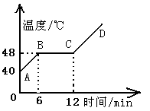
A.海波的沸点是48℃
图1

B.海波在BC段吸收了热量
C.海波在CD段是气态
D.6min时海波已全部熔化
3.下列说法正确的是（ ）
A.一切发声的物体都在振动
B.水的沸点是100℃，在沸腾过程中温度保持不变
C.导体的电阻与导体两端的电压成正比，与导体的电流成反比
D.小明在水平冰面匀速滑行时对冰面的压力与冰面对他的支持力是一对平衡力
4.小华同学的家附近有一公共自行车站点，他经常骑公共自行车去上学，某一次从家到学校运动的s-t图象如图2所示，则小华从家到学校的平均速度是（ ）
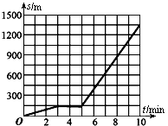
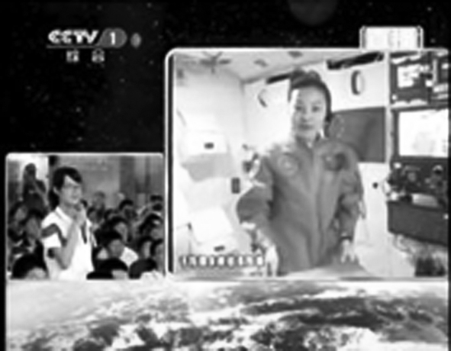
A.135m/s B.168.75m/s C.2.25m/s D.2.81m/s[
图2

图3

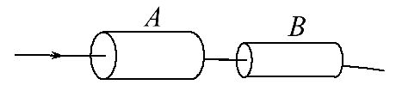
[来源:学*科*网]
图4

5.如图3所示，是王亚平太空授课及地面课堂的实况直播。下列说法正确的是（ ）
A.王亚平授课的声音是从太空直接传到地面课堂的
B.地面课堂上的同学听到王亚平的声音是超声
C.王亚平授课的内容是通过电磁波传到地面的
D.声音传播的速度等于电磁波传播的速度
6.用同种材料制成两段长度相等，横截面积不同的圆柱形导体，A比B的横截面积大，如图4所示，将它们串联在电路中，通过的电流关系是（ ）
A.I_{A}>I_{B} B.I_{A}<I_{B} C.I_{A}=I_{B} D.无法确定
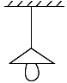
7.如图5所示，吊在天花板下面的电灯处于静止状态。如果某一天，吊线突然断开的同时，所受外力全部消失，则电灯将（ ）
图5

A.竖直向下匀速运动 B.竖直向下加速运动
C.保持原来静止状态 D.竖直向上匀速运动
8.某品牌的微型电脑吸尘器有两个开关，开关S₁控制照明灯L和吸尘电动机M，开关S₂只控制吸尘电动机M。如图6所示的电路图中符合要求的是（ ）
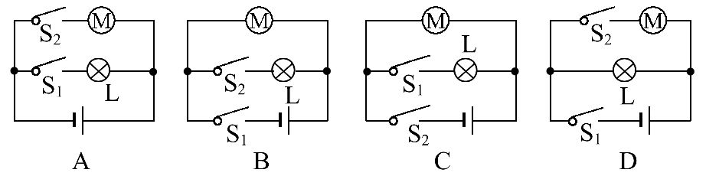
图6

二、多选题 (本大题共4小题，每题3分，漏选得2分，错选、不选不得分，共12分)
9.某同学用凸透镜进行了下列实验探究：（1）将凸透镜正对着太阳光，在距透镜中心10cm处得到一个最小最亮的光斑。（2）他再将该凸透镜和点燃的蜡烛分别固定在光具座上，移动光屏后得到一个清晰的像。对于上述实验，下列说法正确的是（ ）
A.该凸透镜的焦距f为10cm B.实验（2）中，物距一定大于20cm
C.实验（2）中，物距一定等于20cm D.实验（2）中，物距一定大于10cm
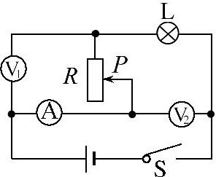
10.如图7所示，电源电压不变，闭合开关S，向下移动滑片P，以下说法中正确的是（ ）
图7

A.灯泡L变暗
B.电压表V₁的示数变大
C.电流表A的示数变小
D.电压表V₂的示数变小
11.下列说法中正确的是（ ）
A.液体吸收热量，温度一定升高
B.液体的沸点随液面上方的气压增大而降低
C.组成物质的分子之间的引力和斥力是同时存在的
D.组成物质的大量分子无规则运动的剧烈程度与温度有关
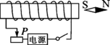
12.如图8所示，电源、滑动变阻器与螺线管相连，闭合开关，在通电螺线管的右端放置一个小磁针，小磁针静止时N极水平向右。则（ ）
图8

A.电源左端为正极
B.电源右端为正极
C.滑动变阻器滑片P向左移动，通电螺线管磁性增强
D.滑动变阻器滑片P向右移动，通电螺线管磁性增强
第Ⅱ卷 （非选择题 共32分）
三、填空题（每空1分，共5分）
13.我们今天使用的煤、石油、天然气正面临枯竭，它们属于 （ 填“可”或“不可”）再生能源，因此，节约能源，人人有责。
14.某同学用1.8 N的拉力，沿斜面匀速向上拉一个重为4.5 N的物体到斜面顶端，斜面长1.2 m，高0.3 m，则物体受到的摩擦力是_______N。
15.生活中有许多地方应用到物理知识，如家庭厨房：（1）使用筷子时，筷子实质上是一种 杠杆；（2）电饭锅是利用电流的 效应工作的；（3）炒菜时，厨房里飘来菜香，说明了分子是在 。
四、作图与实验探究题 (本大题包括3小题，共12分)
16.（2分）请在图9中画出物块所受重力G的示意图和力F对支点O的力臂l。
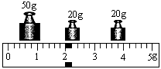
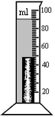
图10

图11

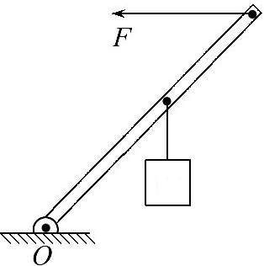
图9

17.（4分）中国某公司C919大型客机首架机的前机身部段成功下线。该部段采用重庆某集团制造的具有世界先进水平的铝锂合金。小明同学在征得科研人员同意后对一块圆柱形实心铝锂合金的密度进行了测量。
（1）将托盘天平放在水平桌面上，游码移至标尺左端的零刻度线，发现指针偏向分度盘的左边，应将平衡螺母向 (填“左”或“右”)调节。用调节好的天平测量合金的质量，平衡时砝码规格和游码的位置如图10所示。
（2）量筒中装适量水，读出体积为50cm³。放入合金时，不慎掉入量筒水中，液面静止后如图11所示，计算出合金密度为 g/cm³。
（3）测量合金体积的操作中水可能溅出，引起密度测量值 （填“偏大”或“偏小”）。正确的操作是用细线悬挂合金缓慢浸没在水中，既能防止 ，还可以避免损坏量筒。
18.（6分）如图12是测量小灯泡电功率的部分实物连接图。其中电源电压为6V，小灯泡额定电压是3.8V，其灯丝的电阻约为10Ω，滑动变阻器标有“10Ω 1A”字样，电流表（0～0.6A、0～3A），电压表（0～3V、0～15V）：
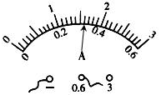
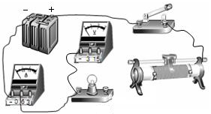
图13

图12

（1）请用笔画线代替导线，把图12实物图补充完整。（要求：滑片P向左移动时灯变亮，且连线不得交叉）
（2）小明连接好电路，并按正确的顺序操作，闭合开关后灯不亮，聪明的小明猜想：
A.可能灯丝断了 B.可能变阻器开路 C.可能小灯泡短路
请根据电表示数判断故障原因，并将与故障对应的电表示数填入下表。
猜想 | 电流表示数/A | 电流表示数/V
如果A成立
如果 成立 | 0.6 | 0

（3）排除故障后，小明移动滑动变阻器的滑片使小灯泡正常发光，此时电流表示数如图13所示，则通过小灯泡的电流是 A，小灯泡的额定功率为 W。
五、计算题（本大题包括2小题，共15分）
19.（7分）某港口起吊体积为0.2m³、质量为500kg的密封货箱时不慎落入水中，打捞到货箱后，吊机用绳子将货箱从水底匀速向上提升，（g取10N/kg）求：
（1）货箱未露出水面时，受到水的浮力是多大？此时绳子的拉力是多大？
（2）货箱吊离水面后，再匀速向上提升了10m，此过程中拉力做了多少功？
（3）货箱被拉上来后放在岸上，已知箱与水平地面间的接触面为0.2m²，求货箱对地面的压强为多少？

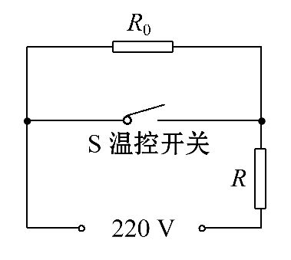
20.（8分）某学校食堂有一个电水壶的铭牌如表所示。如图14是电水壶的电路图，R为加热器,当温度较低时，温控开关S处于闭合状态，加热器加热；当水沸腾后，会自动断开进入保温状态，从而实现了自动温度开关控制。若加热器电阻阻值不随温度变化而改变，且此时的大气压为1标准大气压，求：
图14

额定电压 | 220V
额定功率 | 4400W
水壶装水质量 | 10kg
频率 | 50Hz

（1）电水壶正常工作时，其加热电阻的阻值是多大?
（2）若电水壶产生的热量的80%被水吸收，现将一满壶12℃的水在标准大气压下烧开需要多长时间?（水的比热容c=4.2×10³J/(kg·℃)
（3）当电水壶处于保温状态时，通过加热器的电流是2A，此时电阻R₀的电功率是多少?

物理试题参考答案

一、单选题： DBAC CCCD
二、多选题： AD ABC CD AD
三、填空题
13．不可 14．0.675 15．费力 热 不停地做无规则运动
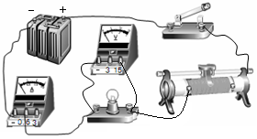
16．
图9

G
l

17．（1）右 （2） 2.3 （3）偏大 水溅出
18．（1）如图 （2）0 6 C （3）0.32 1.216
19.解：（1）货箱受到水的浮力：
F_{浮}=ρ_{水}gV_{排}=1.0×10³kg/m³×10N/kg×0.2m³=2000N
绳子的拉力： F_{拉}=G-F_{浮}=500kg×10N/kg-2000N=3000N
（2）拉力做功：
W=Gh=500kg×10N/kg×10m=50000J
（3）在水平地面上，箱子对地面的压力：
F=G=500kg×10N/kg=5000N
箱子对地面的压强： p=F/S=5000N/0.2 m²=25000Pa
20.解：（1）加热电阻的阻值
R=$\frac{U^{2}}{P}$=(22V)²/4400W=11Ω
（2）水吸收的热量 Q_{吸}=cm(t-t₀)=4.2×10³J/(kg·℃)×10kg×(100℃-12℃)=3.696×10⁶J
需要消耗的电能 W=$\frac{Q_{吸}}{η}$=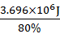=4.62×10⁶J
所需时间： t=$\frac{W}{P}$=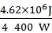=1050s
（3）当S断开时，R与R₀串联，处于保温状态 U_{R}=IR=2A×11Ω=22V
由串联电路的电压特点可得： U₀=U-U_{R}=220V-22V=198V
此时电阻R₀的电功率 P₀=U₀I=198V×2A=396W。[来源:学_科_网Z_X_X_K]

